【平成25年度精度管理調査実施要綱】

臨床検査の進歩がめまぐるしく変革を遂げる中、医療現場に提供する検査データや所見の精度保証と信頼性確保に努めなければなりません。それらを維持するためには精度管理は重要な役割をもち、また、検査の質の向上を図ることはもちもん、日臨技認定制度の申請にも必須であることをご理解の上、本調査にご参加下さいますようご案内申し上げます。

記
1.実施項目
① 尿検査 | 定性項目（蛋白、糖、潜血）  定量項目（蛋白、糖）、フォトサーベイ
② 便潜血検査 | 便潜血（定性・定量のどちらか一方を選択）
③ 生化学的検査 | 酵素項目（ＡＳＴ、ＡＬＴ、ＬＤ、ＣＫ、ＡＬＰ、γ-ＧＴ、  ＡＭＹ、ＣＨＥ）  そ の 他 （ＴＰ、ＡＬＢ、Ｔ-ＣＨＯ、ＨＤＬ-Ｃ、ＬＤＬ-Ｃ、  ＴＧ、Ｃａ、ＵＡ、ＣＲＥ、ＢＵＮ、Ｇｌｕ、Ｔ－Ｂｉｌ、Ｆｅ、ＩＰ、 ＣＲＰ、Ｎａ、Ｋ、Ｃｌ）  ＊ＨｂＡ1ｃ
④ 微生物学的検査 | 染色鏡検、同定、薬剤感受性試験
⑤ 免疫血清学的検査 | ＨＢｓ抗原、ＨＣＶ抗体、PSA
⑥ 血液学的検査１（血算） | 血球計算、白血球分類、フォトサーベイ、バーチャルスライド細胞分類  ＊バーチャルスライド細胞分類の参加施設を募ります。（WindowsXP、Vista、Windows7のみ対応）
⑦ 血液学的検査２（凝固） | 凝固検査（ＰＴ、ＡＰＴＴ、Ｆｂｇ、Dダイマー）
⑧ 輸血検査 | ＡＢＯ血液型、Ｒｈｏ（Ｄ）血液型、不規則抗体検査、その他
⑨ 病理学的検査 | 未染色標本の染色施行と評価
⑩ 細胞学的検査 | 細胞診フォトサーベイ
⑪ 生理学的検査 | 心電図、超音波（心臓・腹部・表在）、脳波・筋電図、平衡・聴覚、肺機能、PSG

注意事項
※本サーベイの申し込みと報告は、Ｗｅｂからのみです。Ｗｅｂからの申し込みと報告が不可能な場合には、この調査に参加できません。
※上記項目については、都合により変更することもありますのでご了承ください。
※生化学的検査・血液学的検査1の測定データは、臨床検査データ標準化事業に利用させて頂くことをご了承ください。

2.実施日程(予定)
（1）申し込み締め切り日時
平成25年7月26日（金）18時 申込み画面閉鎖
※申込み受付終了後の内容変更、キャンセルは一切お受けできませんのでご了承ください。
（2）試料発送日
平成25年9月2日（月）
※日本通運(株)を利用し試料を発送予定です。試料の到着は、発送日の翌日となります。
（3）結果入力画面閉鎖日
平成25年9月17日（火）18時 回答画面閉鎖
※回答画面閉鎖後の入力内容の変更、削除、新規入力等は一切お受けできませんのでご了承ください。

3.参加申し込み方法
日臨技のホームページhttp：//www.jamt.or.jp/より、トップページ右端中央の
をクリックし、[JAMTQC 参加施設向けシステム]から施設番号と施設パスワードを入力してログインし、[事務メニュー]→[精度管理事業]を選択してお申し込みください。

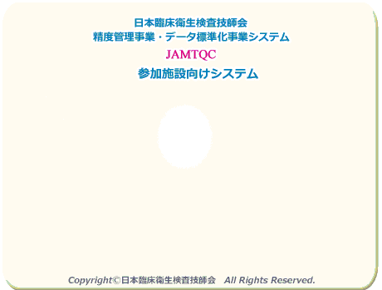
※1登録のない施設は[施設登録のない方]をクリックして施設申請をしてください。
※1
※2

※2パスワードを忘れた施設は[パスワードを忘れた方]をクリックしてください。左上の[施設申請]をクリックし、[施設検索]をして施設番号を確認してから、[施設パスワード発行申請]を行ってください。

4.参加費
１部門につき 3,500円（＊HbA1cはオプションとし、別途3,500円）

5.参加費の支払いについて
（1）振込先
横浜銀行横浜市庁支店
口座番号 普通預金 0820501
口 座 名 一般社団法人 神奈川県臨床検査技師会
（2）振込期限
9月末日
お振込の際は、施設名の先頭に貴施設の技師会登録施設番号の下４桁（枝番号含む）をご記入ください。

5.お問合せ先
〒231-0023 横浜市中区山下町75 荻野ビル5F
一般 社団法人 神奈川県臨床検査技師会
精度管理調査事業担当 三橋 倫誉・久住 満
Ｔ Ｅ Ｌ：045-212-2862 ＦＡＸ：045-479-8884

以上

